Կոորդինատներ
Երևան քաղաքի Կոնդ թաղամասի պատմամշակութային հուշարձանների տեղադիրքերի
 |  | Լայնություն |  |  | Երկայնություն |  |  | Ուղղանկյուն կոորդինատներ
NN | Պետ ցուցակի ցուցիչ | Աստիճան | Րոպե | Վայրկյան | Աստիճան | Րոպե | Վայրկյան | X | Y
1 | 1.6.74 | 40 | 11 | 7.14 | 44 | 30 | 13.25 | 4450302.755 | 8457731.366
2 | 1.6.74.26 | 40 | 11 | 6.37 | 44 | 30 | 13.69 | 4450278.946 | 8457741.642
3 | 1.6.207 | 40 | 11 | 4.19 | 44 | 30 | 7.36 | 4450212.543 | 8457591.517
4 | 1.6.229 | 40 | 10 | 50.65 | 44 | 30 | 6.43 | 4449795.030 | 8457567.173
5 | Ռուսթավելի 57 | 40 | 11 | 5.12 | 44 | 30 | 14.78 | 4450240.246 | 8457767.213
6 | Կոնդ 253 | 40 | 10 | 50.59 | 44 | 30 | 8.31 | 4449792.930 | 8457611.640
7 | Ռուսթավելի 55 | 40 | 11 | 4.78 | 44 | 30 | 14.49 | 4450229.797 | 8457760.294
8 | Ռուսթավելի 25 | 40 | 11 | 0.02 | 44 | 30 | 2.44 | 4450084.574 | 8457474.401
9 | Ռուսթավելի 17 | 40 | 10 | 58.78 | 44 | 30 | 0.50 | 4450046.585 | 8457428.290
10 | Ռուսթավելի 19-23 | 40 | 10 | 59.64 | 44 | 30 | 1.64 | 4450072.960 | 8457455.409
11 | Ռուսթավելի 31 | 40 | 10 | 58.72 | 44 | 30 | 5.74 | 4450044.038 | 8457552.246
12 | Լեո 76 | 40 | 10 | 47.81 | 44 | 30 | 7.38 | 4449707.305 | 8457589.157

Կոնդ թաղամասի պատմամշակութային հուշարձանների տեղադիրք օդալուսանկարի վրա – N 1
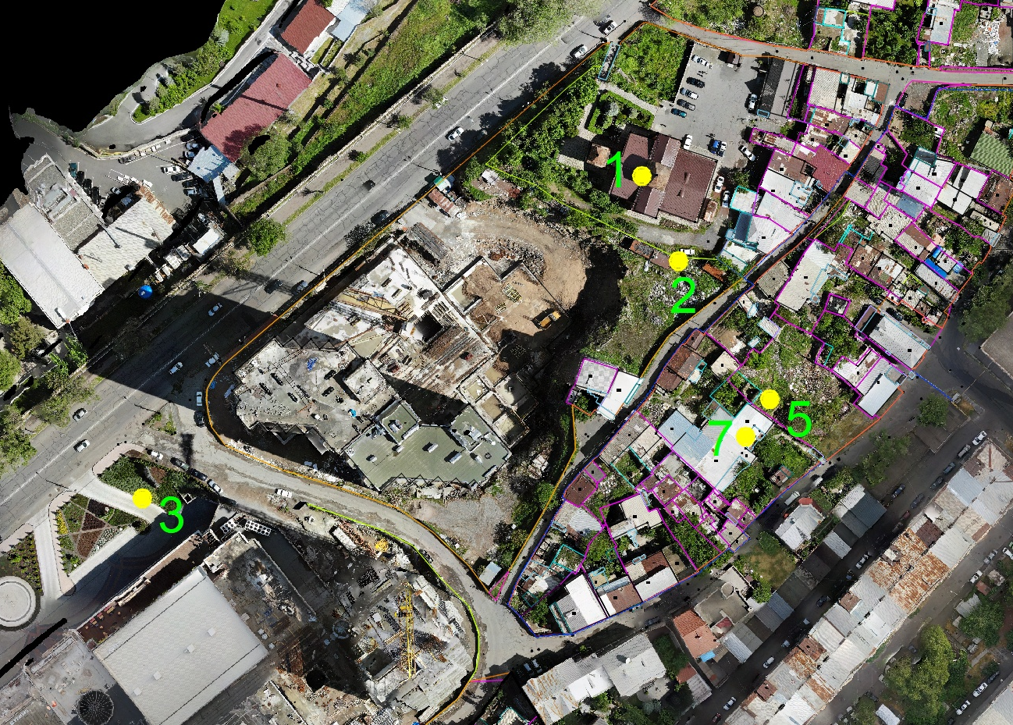
Կոնդ թաղամասի պատմամշակութային հուշարձանների տեղադիրք օդալուսանկարի վրա – N 2
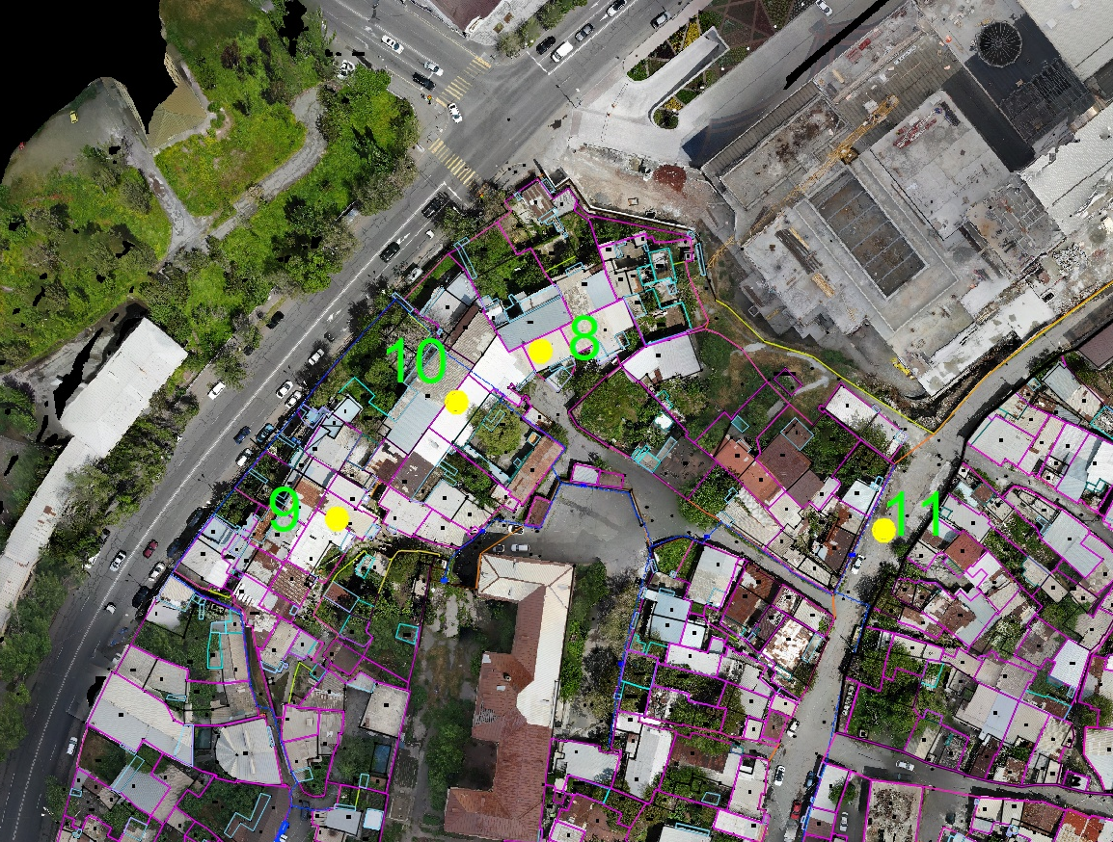
Կոնդ թաղամասի պատմամշակութային հուշարձանների տեղադիրք օդալուսանկարի վրա – N 3

Կոնդ թաղամասի հանութագրման տեղադիրքն իր սահմանագծով

